**LỜI NÓI ĐẦU** 2

**MỤC LỤC** 3

**CHƯƠNG I: BÀI TOÁN ĐẶT RA VÀ YÊU CẦU CỦA HỆ THỐNG** 4

**1.1 Giới thiệu bài toán:** 4

**1.2 Yêu cầu chung của bài toán:** 4

**1.3 Cách thức giải quyết bài toán:** 4

**1.4 Phát biểu nghiệp vụ của bài toán:** 4

**CHƯƠNG II: PHÂN TÍCH HỆ THỐNG** 5

**2.1 Phân tích chức năng của hệ thống** 5

**2.2 Người sử dụng hệ thống:** 5

**CHƯƠNG 3: XÂY DỰNG MÔ HÌNH LIÊN KẾT THỰC THỂ** 6

**3.1 Xác định các thực thể toàn vẹn:** 6

**3.2 Xây dựng mô hình ER:** 6

**3.3 Xây dựng mô hình quan hệ** 7

**3.4 Mô hình hệ thống** 7

**CHƯƠNG 4: MỘT SỐ CÂU LỆNH SQL** 8

**4.1 Thủ tục (PROCEDURE)** 8

**4.2 Hàm (FUNCTION)** 11

**4.3 View** 13

**4.4 Trigger** 14

**4.5 Phân Quyền:** 17

**CHƯƠNG 5 : KẾT LUẬN VÀ HƯỚNG PHÁT TRIỂN** 19

**5.1 Kết luận** 19

**5.2 Demo giao diện** 19

**5.3 Hướng phát triển** 19

**CHƯƠNG 6: TÀI LIỆU THAM KHẢO** 20

**6.1 Tài liệu tham khảo online** 20

**6.2 Giáo trình** 20

**CHƯƠNG 3: XÂY DỰNG MÔ HÌNH LIÊN KẾT THỰC THỂ**

Xác định ràng buộc, xây dựng mô hình liên kết thực thể

1. Liệt kê, chính xác hoá và lựa chọn thông tin
2. Một tuyển thủ thi đấu trong một giải đấu gồm nhiều trận đấu với các tuyển thủ khác. Mỗi tuyển thủ có một mã tuyển thủ duy nhất đại diện cho tuyển thủ đó.Mỗi tuyển thủ sẽ được cung cấp một tài khoản riêng .Khi tuyển thủ đăng nhập vào hệ thống và đăng kí giải đấu , hệ thống sẽ tự động thêm thông tin của tuyển thủ theo mã tuyển thủ tham gia vào giải đấu , hệ thống sẽ lưu thông tin của tuyển thủ bao gồm : Mã tuyển thủ , Họ và tên tuyển thủ ,ngày sinh , hệ số , quốc gia ,tài khoản đăng nhập ,địa chỉ email.
3. Một giải đấu có nhiều tuyển thủ tham gia và có nhiều trận thi đấu giữa các tuyển thủ, mỗi giải đấu có một mã giải đấu duy nhất đại diện cho giải đấu đó.Các giải đấu sau khi được tạo thì sẽ được cập nhật lên hệ thống để các tuyển thủ đăng kí tham gia.Hệ thống sẽ lưu các thông tin của giải đấu bao gồm : Mã giải đấu , tên giải đấu , địa điểm tổ chức ,thời gian bắt đầu giải đấu , thời gian kết thúc giải đấu , tổng số tuyển thủ tham dự và tổng số trận đấu của giải.
4. Mỗi trận đấu thuộc một giải đấu có 2 tuyển thủ tham dự và có một mã trận đấu duy nhất đại diện cho trận đấu đó.Sau khi tạo giải đấu ban tổ chức sẽ tiến hành tạo các trận đấu , ban tổ chức sẽ sắp xếp các tuyển thủ vào từng trận đấu . Hệ thống sẽ lưu các thông tin của trận đấu bao gồm : Mã trận đấu , mã giải đấu ,mã tuyển thủ số 1 , mã tuyển thủ số 2 ,thời gian bắt đầu trận đấu và kết quả của trận đấu.
5. Sau mỗi trận đấu, kết quả của các tuyển thủ sẽ được lưu lại theo 3 mức là thắng, thua hoặc hoà (nếu trận đấu chưa thi đấu, kết quả sẽ mặc định là chưa).
6. Mỗi giải đấu có một bảng điểm riêng .Sau khi các trận đấu diễn ra thì hệ thống sẽ tự động cập nhật kết quả của trận đấu vào bảng điểm của giải đấu .Hệ thống sẽ lưu trữ các thông tin của bảng điểm gồm : Mã tuyển thủ , mã giải đấu , số trận thắng , số trận thua , số trận hòa , hiệu số và điểm số của các tuyển thủ trong giải đấu.

Tuyển thủ gồm những thông tin sau :

* Mã tuyển thủ (MTT)
* Họ và tên tuyển thủ (Ten)
* Ngày sinh (NgaySinh)
* Hệ số (Heso)
* Quốc gia (QuocGia)
* Tên tài khoản (username)
* Mật khẩu (password)
* Địa chỉ email (email)
* Vai Trò (role)

Giải đấu gồm những thông tin sau:

* Mã giải đấu (MaGD)
* Tên giải đấu(TenGD)
* Địa điểm tổ chức (DiaDiem)
* Thời gian bắt đầu giải đấu (TGBatDau)
* Thời gian kết thúc giải đấu(TGKetThuc)
* Tổng số tuyển thủ tham gia giải đấu (TongTT)
* Tổng số trận đấu của giải (TongTran)

Trận đấu gồm những thông tin sau:

* Mã trận đấu (MaTD)
* Thời gian bắt đầu trận đấu(TGBD)
* Kết quả của trận đấu(Kq)

Bảng điểm gồm những thông tin sau:

* Số trận thắng(TranThang)
* Số trận hòa(TranHoa)
* Số trận thua(TranThua)
* Hiệu số trận đấu (HieuSo)
* Tổng số điểm (Diem)

## **1.2 Các thực thể, thuộc tính**:

**a. TUYENTHU**( MaTT, Ten,Ngaysinh,HeSo,QuocGia,username,pass,role)

Mỗi tuyển thủ có một mã (MaTT) duy nhất, họ và tên (Ten), ngày sinh (Ngaysinh), hệ số (HeSo) ,quốc gia(QuocGia) ,tên tài khoản(username),mật khẩu (pass) và vai trò (role)

**b. GiaiDau**( MaGD, TenGD, DiaDiem, TGBatDau,TGKetThuc,TongTran,TongTT)

Mỗi giải đấu có một mã (MaGD) duy nhất, tên giải đấu (TenGD), địa điểm tổ chức (DiaDiem) ,thời gian bắt đầu (TGBatDau),thời gian kết thúc (TGKetThuc),tổng số trận đấu(TongTran) và tổng số tuyển thủ(TongTT)

**c. TRANDAU**( MaTD, MaGD, MaTT1, MaTT2,TGBD,Kq)

Mỗi trận đấu có một mã (MaTD) duy nhất, Mã giải đấu (MaGD), Mã tuyển thủ 1 (MaTT1) ,Mã tuyển thủ 2(MaTT2) ,thời gian bắt đầu (TGBD) và kết quả (Kq)

**d. BANGDIEM**( MaTT, MaGD,TranThang, Tranthua,TranHoa, Hieuso,Diem)

Mỗi bảng điểm có một mã tuyển thủ (MaTT) duy nhất,Mã giải đấu( MaGD),Số trận thắng (TranThang), Số trận thua (TranThua),Số trận hòa (TranHoa) ,Hiệu số (Hieuso) , và Điểm số (Diem)

## **1.3 Các quy tắc/ ràng buộc**

* Tuyển thủ
  + Mỗi tuyển thủ chỉ tham gia vào một giải đấu trong cùng một thời điểm (trigger or check)
  + Một tuyển thủ có thể tham gia nhiều giải đấu khác thời gian tổ chức và một giải đấu có thể có nhiều tuyển thủ tham gia
  + Một tuyển thủ có thể tham gia nhiều trận đấu.
  + Một tuyển thủ chỉ xuất hiện một lần trong một bảng điểm của một giải đấu mà tuyển thủ đó tham gia
  + Mỗi tuyển thủ tham gia giải đấu phải thi đấu ít nhất một trận (trigger)
* Giải đấu
  + Một giải đấu có giới hạn số lượng các tuyển thủ tham gia (check)
  + Một giải đấu có thể có nhiều trận đấu nhưng một trận đấu chỉ thuộc một giải đấu duy nhất
  + Mỗi giải đấu có ít nhất 8 trận đấu (check).
  + Mỗi giải đấu có một **bảng điểm** duy nhất
  + Thời gian bắt đầu giải đấu không thể lớn hơn thời gian kết thúc giải đấu (check).
* Trận đấu
  + Một trận thắng sẽ được cộng 2 điểm, hoà sẽ được 1 điểm, thua không được điểm trên **bảng điểm** của giải đấu (trigger)
  + Mỗi trận đấu chỉ có 2 tuyển thủ thi đấu với nhau.
* Bảng điểm
  + Mỗi bảng điểm thuộc một giải đấu duy nhất
* **CHƯƠNG 4: MỘT SỐ CÂU LỆNH SQL**

**4.1 Thủ tuc (Procedure)**

1 Tạo một thủ tục đưa ra danh sách các tuyển thủ đã có 3 trận thắng trong một giải đấu bất kì

create procedure ds_tuyenthu @maGD nvarchar(30)

as

begin

select BANGDIEM.MaGD ,TUYENTHU.MaTT ,TUYENTHU.Ten ,TUYENTHU.QuocGia from BANGDIEM

inner join TUYENTHU on BANGDIEM.MaTT=TUYENTHU.MaTT

Where BANGDIEM.MaGD =@maGD and

BANGDIEM.TranThang >=3

end

--drop procedure ds_tuyenthu

exec ds_tuyenthu @maGD=1

Chạy thử :

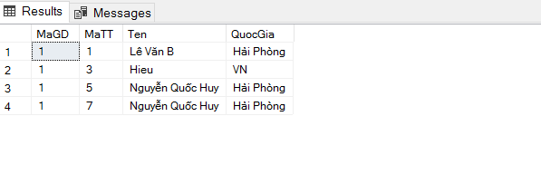

**2** --Viết một thủ tục hiển thị ra danh sách tuyển thủ của một giải đấu nào đó

create procedure ds_tt_gd @magd int

as

begin

select BANGDIEM.MATT,TUYENTHU.Ten ,TUYENTHU.QuocGia from BANGDIEM inner join GIAIDAU on BANGDIEM.MaGD = GIAIDAU.MaGD

inner join TUYENTHU on BANGDIEM.MATT = TUYENTHU.MaTT

Where GIAIDAU.MaGD =@magd

end

--drop procedure ds_tt_gd

exec ds_tt_gd @magd =1

Chạy thử:

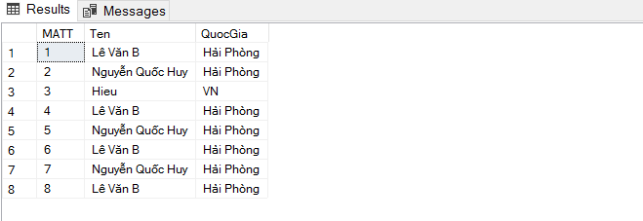

4.2 Hàm (FUNCTION)

1 -- Viết hàm trả về danh sách các tuyển thủ có hiệu số >=2 của 1 giải đấu bất kì

create function ds_tt_hs ( @magd int)

returns @dstt TABLE (MaTT int ,Ten nvarchar(30) ,QuocGia nvarchar(30) ,NgaySinh date)

as

begin

insert into @dstt

Select TUYENTHU.MaTT,TUYENTHU.Ten,TUYENTHU.QuocGia,TUYENTHU.NgaySinh from TUYENTHU inner join BANGDIEM on TUYENTHU.MaTT=BANGDIEM.MaTT

where BANGDIEM.MaGD =@magd

and BANGDIEM.HieuSo >=2

return

end

Chạy thử:

select * from ds_tt_hs(1)

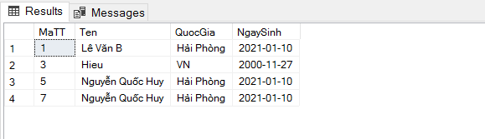

2 -- Viết hàm trả về tuổi trung bình của các tuyển thủ trong một giải đấu

create function tuoi_tb (@magd int)

returns float

as

begin

declare @tuoitb float

select @tuoitb =Avg(datediff (Year,getdate(),TUYENTHU.NgaySinh)) from BANGDIEM

inner join TUYENTHU on TUYENTHU.MaTT=BANGDIEM.MaTT

inner join GIAIDAU on BANGDIEM.MaGD=GIAIDAU.MaGD

where GIAIDAU.MaGD=@magd

return @tuoitb

end

Chạy thử :

print( dbo.tuoi_tb(1))

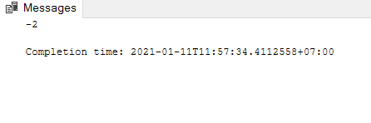

4.3 View

1 -- Tạo view hiển thị mã tuyển thủ,tên tuyển thủ,quốc gia ,ngày dinh ,Diem trong giải đấu

create view viewTT(MaTT,Ten,QuocGia,NgaySinh,Diem)

as

select TUYENTHU.MaTT,TUYENTHU.Ten,TUYENTHU.QuocGia,TUYENTHU.NgaySinh,BANGDIEM.Diem from TUYENTHU

inner join BANGDIEM on TUYENTHU.MaTT=BANGDIEM.MaTT

select * from viewTT

Chạy thử :

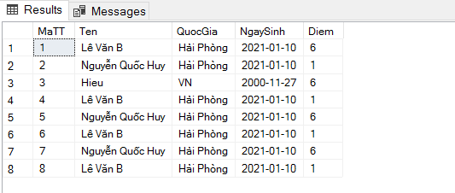

2 -- Tạo view hiển thị mã giải đấu , tên tuyển thủ , quốc gia số trận thắng , số trận hòa , số trận thua , hiệu số , điểm số của các tuyển thủ tham gia vào giải đấu

create view viewGD (MaGD,TenTT,QuocGia,TranThang,TranHoa,TranThua,Hieuso,Diem)

as

select BANGDIEM.MaGD,TUYENTHU.Ten,TUYENTHU.QUOCGIA,BANGDIEM.TranThang,BANGDIEM.TranHoa,BANGDIEM.TranThua,BANGDIEM.HieuSo,BANGDIEM.Diem from TUYENTHU

inner join BANGDIEM on TUYENTHU.MaTT=BANGDIEM.MaTT

--drop view viewGD ,

select * from viewGD

Chạy thử:

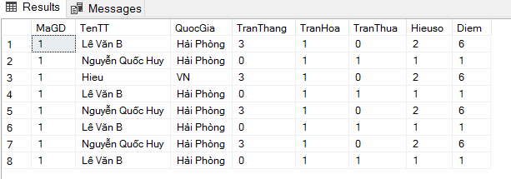

4.4 Trigger

1--Tạo trigger ktra nếu giải đấu có số tuyển thủ tham gia đã đủ thì không cho phép thêm tuyển thủ vào giải đấu nữa

create view TT_GD

as

select BANGDIEM.MaTT,GIAIDAU.TongTT,GIAIDAU.MaGD from GIAIDAU inner join BANGDIEM on BANGDIEM.MaGD=GIAIDAU.MaGD

select * from TT_GD

drop view TT_GD

create trigger ktra_sl_tt

on BANGDIEM

for insert

as

declare @sltt int

declare @ttdk int

set @sltt = (select TongTT from TT_GD group by TongTT)

set @ttdk =( select count(MaTT)from TT_GD)

if(@ttdk>=@sltt)

begin

print('Giải đấu đã đủ tuyển thủ tham gia')

rollback tran

end

2 -- Tạo trigger sao cho khi xóa 1 giải đấu trong bảng giải đấu , thì thông tin về bảng điểm của giải đấu đó cũng bị xóa

create trigger xoa_gd

on GIAIDAU

FOR DELETE

AS

BEGIN

DELETE FROM BANGDIEM

WHERE MaGD= (select MaGD from DELETED)

PRINT N'Xóa thành công '

End

# **CHƯƠNG 5 : KẾT LUẬN VÀ HƯỚNG PHÁT TRIỂN**

## **5.1 Kết luận**

* Sau thời gian phân tích, thiết kế và lập trình, nhóm đã hoàn thành cơ bản hệ thống **“quản lý giải đấu cờ tướng”**, đáp ứng các chức năng quản lý của người quản lý giải đấu và các tuyển thủ tham gia.
* Mặc dù đã có nhiều cố gắng trong suốt quá trình làm bài tập lớn, nhưng do thời gian có hạn và thiếu kinh nghiệm trong thực tế nên cũng không thể tránh khỏi những nhược điểm và thiếu sót. Vì vậy, em mong nhận được sự góp ý của cô để nhóm chúng em có thể phát triển hệ thống này hoàn thiện hơn.

## **5.2 Demo giao diện**

## **5.3 Hướng phát triển**

* Trong tương lai, nhóm muốn phát triển hệ thống này thêm một số chức năng để đáp ứng yêu cầu thực tế như: quản lý việc tham gia giải đấu ,trận đấu , cho phép tuyển thủ tự đăng nhập vào hệ thống để xem thông tin về các trận đấu , giải đấu ,bảng xếp hạng, xây dựng website cho phép sinh viên có thể xem và tìm hiểu trước khi tham gia các giải đấu,… đưa hệ thống vào triển khai thực tế tại giải đấu cờ tướng trong nước và quốc tế.

# **CHƯƠNG 6: TÀI LIỆU THAM KHẢO**

## **6.1 Tài liệu tham khảo online**

1. Lập trình 3 lớp của thầy Nguyễn Xuân Hùng

<https://www.youtube.com/watch?v=7_UE_iC1-9c&feature=youtu.be&list=PLIbobkdH1ftS5_L858q3BXfsexe-HWprG>

1. Lập trình mô hình 3 lớp từ cơ bản đến nâng cao Đại Phi Lê

https://www.youtube.com/watch?v=4d4zqVSoOdI

## **6.2 Giáo trình**

* 1. Nguyễn Ngọc Quỳnh Châu, Bài giảng hệ quản trị cơ sở dữ liệu